
ОПРОСНЫЙ ЛИСТ
для подбора скважинных насосов

ООО «Бауманс Груп»
Тел: +7 (495) 121-49-50
Эл.почта: info@baumgroup.ru
Сайт: www.baumgroup.ru

- Контактные данные:
Ответственное лицо
Контактный телефон
Заказчик
Объект

- Основные параметры насоса:
Подача, м³/ч |  | Напор*, м
*) – при отсутствии данного параметра необходимо заполнить вторую страницу опросного листа

- Основные параметры установки:
Тип установки | вертикальная, горизонтальная, под наклоном
Тип установки |  | мокрая или сухая (бустерная)
Тип установки |  |  | дополнительно
Место установки (скважина, ствол шахты, резервуар и т.д.)
Внутренний диаметр обсадной трубы скважины/ствола шахты, мм
Минимальный уровень воды над насосом* (H_min)
*) – при отсутствии данного параметра необходимо заполнить вторую страницу опросного листа

- Параметры перекачиваемой среды:
Перекачиваемая среда
Плотность, кг/м3 |  | Содержание твердых взвесей, %
Температура, °С |  |  | их наименование
рН |  |  | размеры, мм
Дополнительные данные по перекачиваемой среде

- Параметры электродвигателя:
Напряжение питания, В |  |  | Скорость вращения, об/мин
Количество фаз |  |  |  | Длина силового кабеля, м
Тип пуска

- Требуемые КИП:
Датчик температуры
Датчик уровня |  | Длина контрольного кабеля, м

- Количество насосов:
Рабочих |  | Резервных |  | На склад

- Дополнительные требования к оборудованию:
Необходимость комплектации шкафом управления

Лист 2
Параметры для расчета напорной характеристики
заполняется при отсутствии в опросном листе параметров:
«Напор» и/или «Минимальный уровень воды над насосом»

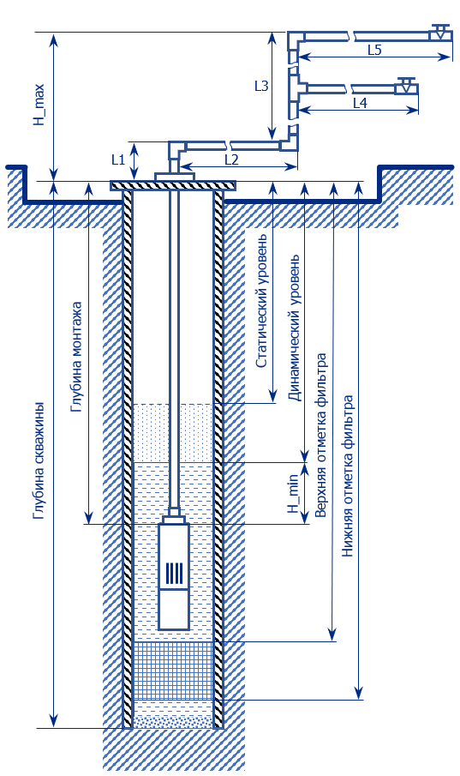
- Параметры скважины:
Глубина скважины, м
Статический уровень, м
Динамический уровень, м
Верхняя отметка фильтра, м
Нижняя отметка фильтра, м
Глубина монтажа, м

- Параметры напорного трубопровода:
Суммарная длина трубопровода от устья скважины до потребителя(ей) (L1+L2+…+Ln), м
Отметка максимально высокой точки напорного трубопровода относительно устья скважины (H_max), м
Диаметр напорного трубопровода, мм
Материал трубопровода

- Параметры запорной и соединительной арматуры напорного трубопровода:
Схема установки скважинного насоса
Тип арматуры | Размер и количество
Отводы 90°
Отводы 45°
Переходы
Тройники
Запорная арматура

- Дополнительные параметры

